METODICKÝ LIST K AKTIVITE NA TÉMU PLYTVANIE POTRAVINAMI
V 4. ROČNÍKU ZŠ

- VÝCHOVNO-VZDELÁVACÍ CIEĽ: Vyhľadať informácie na danú tému – stravovanie detí v iných krajinách (Afrika, India, Ukrajina, Taliansko, Amerika, Japonsko, Austrália, Nemecko, Rusko) v rôznych informačných zdrojoch (internet, encyklopédie). Definovať spôsoby stravovania slovenského dieťaťa. Jedlo usporiadať do potravinovej pyramídy. Interpretovať informácie a primerane sformulovať text. Vo dvojici vytvoriť zaujímavý informačný leták na danú tému. Porovnať spôsob stravovania detí na Slovensku a v iných krajinách, diskutovať o podobných/rozdielnych znakoch a vyvodiť závery z tejto diskusie.

- VYUČOVACÍ PREDMET: Čítanie, Vlastiveda

- POMôCKY: vytlačené obrázky/texty, lepidlo, tvrdé papiere formátu A4, veľké plagátové papiere, fixy, pastelky, farebné perá, farebné papieriky s názvami skupín potravín v potravinovej pyramíde

- POSTUP / REALIZÁCIA:

  - Domáca príprava: Spoločne so žiakmi sme navrhli krajiny, o ktorých stravovanie sa žiaci zaujímali. Každá dvojica si vyžrebovala jednu krajinu. Ich úlohou bolo zistiť, čo deti v danej krajine jedia (príp. aj pijú) – tieto informácie si potom priniesli spolu s obrázkami na vyučovanie.
  - Práca v škole:
- POTRAVINOVÁ PYRAMÍDA: Spoločne so žiakmi sme v triede viedli dialóg na tému Čo jeme? Keďže už veľmi dobre poznajú potravinovú pyramídu, do jednotlivých poschodí nalepili primeraný názov a dopísali príklady jedál.
- TVORBA INFORMAČNÝCH LETÁČIKOV – Následne žiaci v dvojici pracovali na tvorbe informačných letáčikov o spôsoboch stravovania detí v iných krajinách. Ich úlohou bolo vybrať z pripravených textov vhodné informácie a sformulovať ich do viet, ktoré na letáčik napísali. K týmto informáciám potom priložili aj obrázky – buď vytlačené, alebo nakreslené. Informačné letáčiky sme potom nalepili na plagát s názvom Čo jedia deti vo svete?
- POROVNÁVANIE: Žiaci si poriadne prečítali informácie, ktoré napísali oni a ich spolužiaci a premýšľali nad podobnými/odlišnými znakmi v stravovaní detí vo svete. Získané informácie potom aplikovali v nasledujúcej časti.
- DISKUSIA: Počas diskusie sme použitím sokratovského dialógu (presne kladené otázky učiteľa s cieľom vyvodiť konkrétne závery) porovnávali stravovanie slovenských detí a detí v iných častiach sveta z viacerých aspektov (pestrosť a rozmanitosť stravy, množstvo jedla, podiel zdravých/nezdravých jedál a pod.). Spoločne sme sformulovali závery.

  - Závery:
- V krajinách ako Rusko a Ukrajina jedia deti priveľa mäsa a málo ovocia a zeleniny.
- V Amerike a Anglicku sa väčšina detí stravuje veľmi nezdravo – jedia častokrát jedlá z „fastfoodov“, pijú sladké nápoje, a tiež jedia málo ovocia a zeleniny.
- V Indii a Afrike deti majú málo jedla (niekedy vôbec nejedia), a navyše jedia stále tie isté jedlá (napr. kukuričnú kašu). Je tu veľký problém s pitnou vodou (buď ju nemajú vôbec, alebo po ňu musia chodia veľmi ďaleko).
- Slovenské deti sa o oproti iným krajinám snažia stravovať zdravšie.
- Medzi deťmi na svete sú obrovské rozdiely – niekde sú deti obézne a inde zomierajú od hladu (Amerika. Anglicko – Afrika, India)
- Deti v niektorých častiach sveta veľmi veľa potravín vyhadzujú (napr. Amerika, Anglicko, Japonsko)
- Aj my – deti na Slovensku – veľa potravín vyhadzujeme. V nasledujúcom týždni zistíme, čo presne a koľko toho vyhodíme počas jedného týždňa...

Prílohy:
Tvorba informačných letáčikov
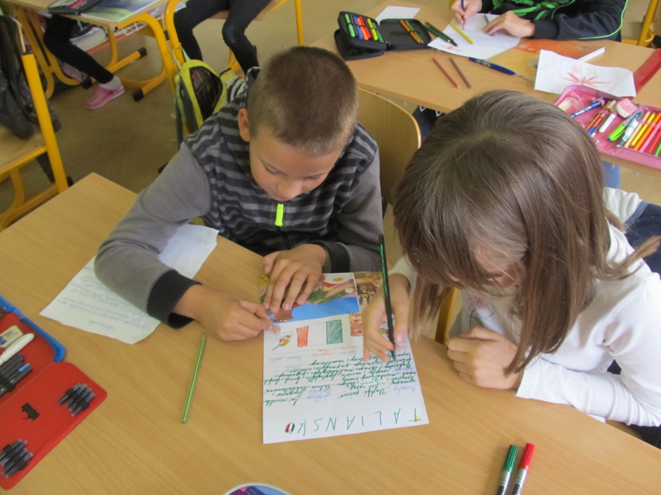

Porovnávanie vytvorených letáčikov...
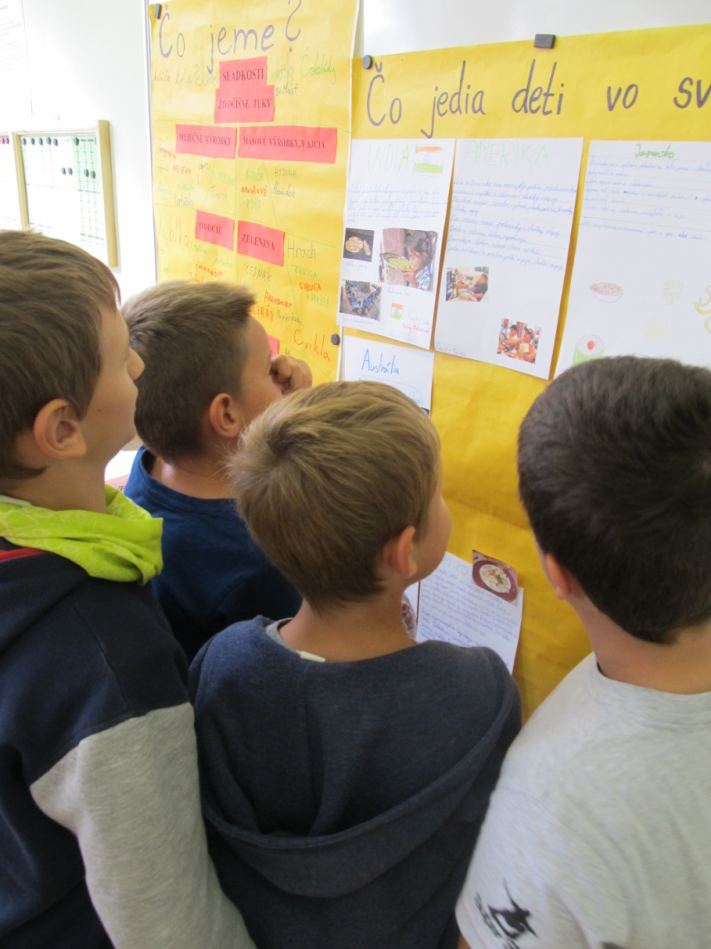
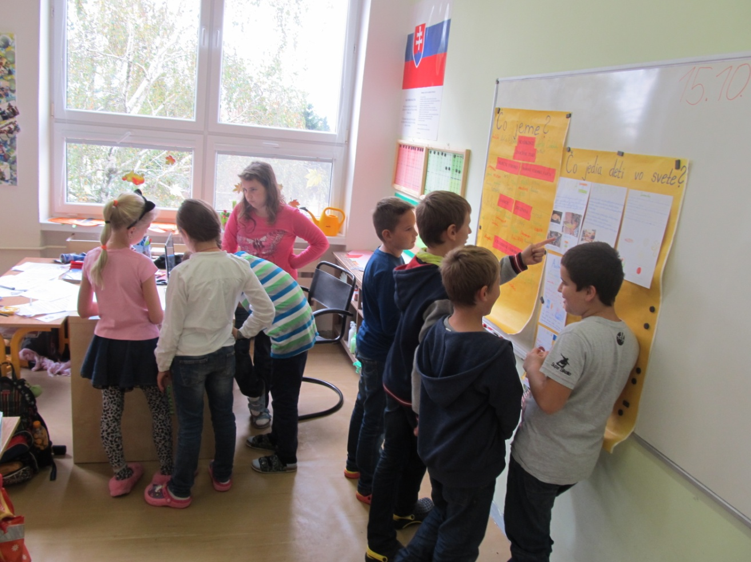

Formulovanie záverov:
